地图标记应用文档

# 需求分析

## 搜索功能

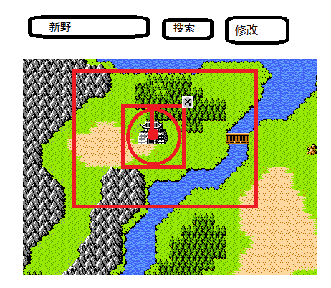

1. 可以移动查看周围的地形

2. 可视区域尽量大点，要求可修改

3. 地点标记使用空心圆中间有原点

4. 点击修改按钮的时候，要求出现删除图标

5. 点击删除图标要求可删除该标记，

6. 删除前要求提醒，

7. 提醒要求可选择不再提示，

8. 不在提示要求可以修改回提醒

## 添加功能

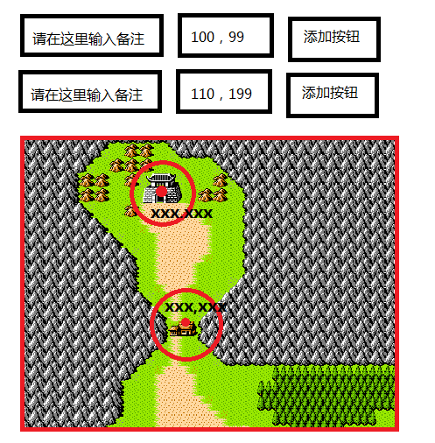

1. 移动光标，选择要标记的地方，鼠标左键点击确定位置，在xxx，xxx位置显示坐标

2. 按着ctrl键时，拖动图片

3. 把坐标填入每一排第二个输入框中逗号分隔，备注填入每排第一个输入框

4. 点击添加按钮添加标记